Министерство образования и науки Украины

Национальный аэрокосмический университет

им. Н.Е. Жуковского

Кафедра компьютерных систем и сетей

Лабораторная работа № 6

По дисциплине «Технология обеспечения качества ПТК»

|  |  |  |  |
| --- | --- | --- | --- |
|  | Выполнили: | студенты гр. 555(М,АМ,ВМ)  5-95КС1 | Вдовиченко А.А.  Юшина А.М.  Дзюбенко С.И.  Черненко М.О.  Назаренко Д.В.  Литовка А.В. |
|  |  | подпись | дата |
|  |  |  |  |
|  | Проверил: | к.т.н. профессор | Орехов А.А. |
|  |  | подпись | дата |

Харьков 2020

Цель: изучение элементов информационной технологии оценки качества ЧМИ компьютеризированных программно-технических комплексов (ПТК).

Учебные задачи:

* изучение метода оценки безопасности ЧМИ на основе исследования опасности и работоспособности HAZOP;
* комплексирование методики HAZOP и FME(C)A;
* выбор управляющих слов и их интерпретация для элементов ЧМИ.

Практические задачи:

* получение навыков работы с утилитой риск-анализа;
* выполнение оценки ЧМИ целевой системы.

Создаем новый проект.

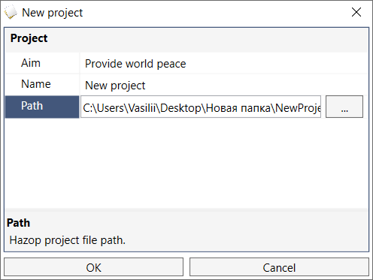

Рисунок 1.1 – Создание нового проекта

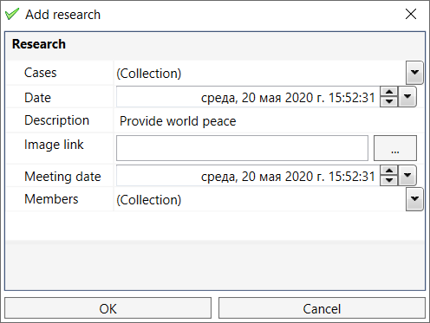

Рисунок 1.2 – Добавление исследования

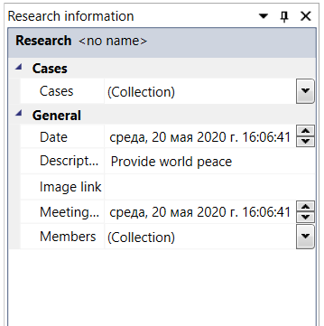

Рисунок 1.3 – Детали исследования

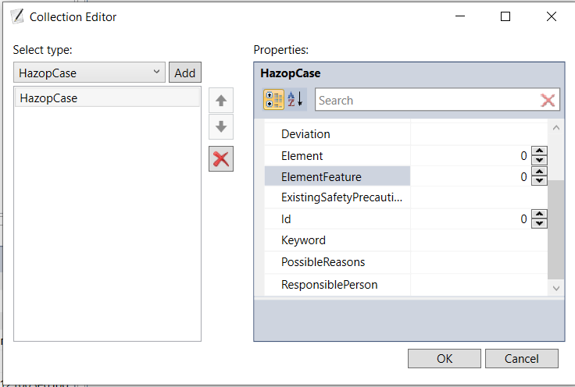

Рисунок 1.4 – Генерация модели методики риск-анализа

ВК представляют оператору технологическую информацию в реальном масштабе времени в виде мнемосхем (анимированных фрагментов технологических схем или рисунков технологического оборудования), диаграмм, гистограмм, таблиц, графиков и т.п.

На рисунке 1.5 показана структура видеокадра.

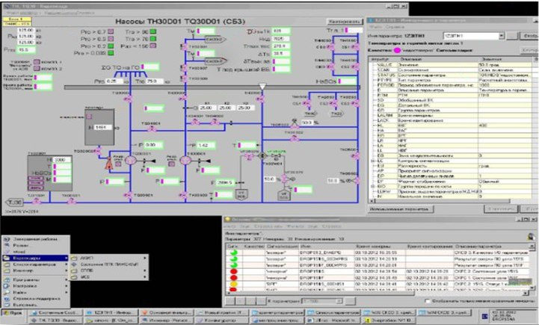

Рисунок 1.5 – Структура видеокадра

Видеокадр состоит из:

– строка меню окна видеокадра;

– навигация по мнемосхемам;

– окно информации о параметре;

– область мнемосхем;

– меню видеокадров;

– окно сигнализации;

– панель задач;

– индикатор появления новых ненорм.

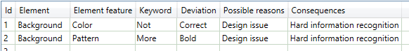

Рисунок 1.6 – Рабочая область документа

Управляющие слова могут быть подобраны для конкретной системы, процесса или процедуры, или могут быть использованы общие управляющие слова, охватывающие все типы отклонений. В таблице B.1 ГОСТ Р ИСО/МЭК 31010 приведены примеры часто используемых управляющих слов для технических систем. Подобные управляющие слова, такие как "слишком рано", "слишком поздно", "больше", "меньше", "слишком долго", "слишком быстро", "неправильное направление", "неправильная цель", "неправильное действие" могут быть использованы для идентификации ошибок оператора.

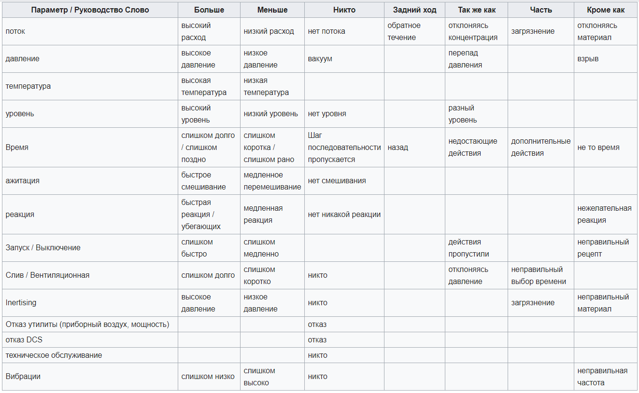

1.7 – Существующие ключевые слова

Выводы: Использование методики оценивания безопасности ЧМИ и инструментальных средств риск-анализа позволяет повысить качество экспертизы: сократить время проведения оценки, повысить точность расчетов, уменьшить долю ручного труда и количества ошибок эксперта, что позволяет обеспечить достоверность оценки.